令和７年９月1日

**やまほうしだより**

八王子市立船田小学校

特別支援教室やまほうし

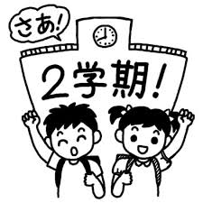

　　　　　　　　　　　　　　　　　　　　今年は、梅雨の時期から暑さが始まり、昨年以上に暑い夏が続いた印象です。夏休み中も、体調が心配になるほどの厳しい暑さでしたが、いかがお過ごしだったでしょうか。新学期、元気いっぱいな子どもたちと会うことができ、ほっとしています。

さて、いよいよ２学期のスタートです。２学期は、運動会（船田小）やアートフェスティバル（城山小）など、大きな学校行事があり、いつもとは違うリズムの生活に、気持ちが不安定になる子も少なくありません。困ったときに、適切に助けを求めたり、イライラしたときに、上手に気持ちをコントロールしたり、やまほうし・やまゆりで学習していることを、学級で活かしていけるよう働きかけていきます。

今学期も、どうぞよろしくお願いいたします。

**～７月の学習を振り返って～　「協力チャレンジ」**

学校生活の中には、協力して活動する場面がたくさんあります。今回は、友だちと遊んだり、話し合ったりする場面を想定し、それぞれの場面で、どんなことに気を付けると良いのか、「協力ポイント」を考えながら活動しました。

**協力チャレンジ①　『風船ラリー』**

友だちと手をつないだまま、風船を落とさないように、何回続けられるかというゲームです。ラリーを長く続けるために、声をかけ合う、一緒に回数を数える、力加減に気を付ける、失敗しても相手を責めない、などの協力ポイントを考え、挑戦しました。

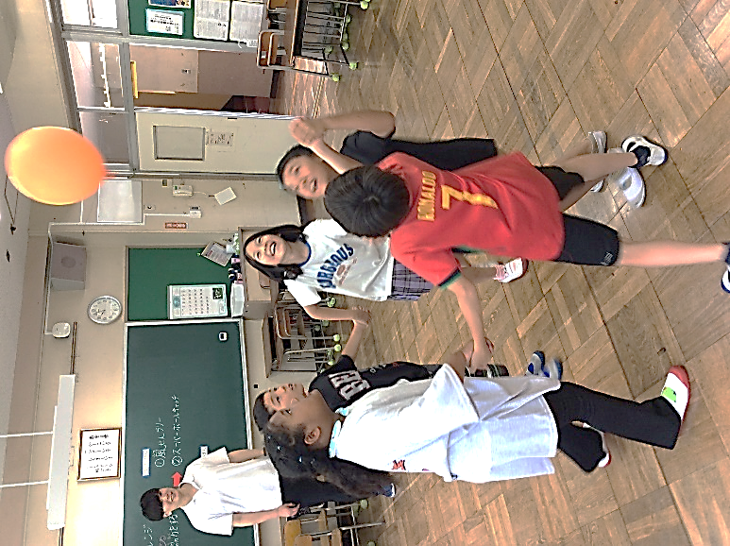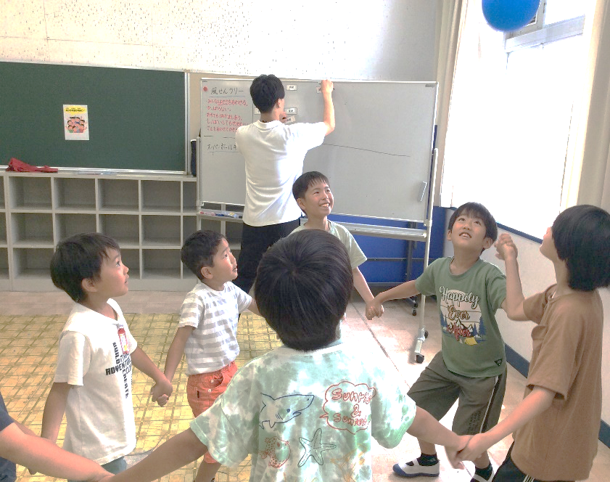

協力ポイントを意識すると、だんだん長くラリーが続くようになり・・・記録が更新するたび、チームで大喜びし合う様子が見られました。

**協力チャレンジ②　『スーパーボールキャッチ』**

友だちが投げたスーパーボールを容器でキャッチできたら得点になるゲームです。高得点の容器ほど難易度が高くなります。チームの総得点をアップさせるため、どの容器を使うかを相談しながら挑戦しました。成功させるには、風船ラリー同様、相手のことを考えた声掛けや力加減が大切なことにも気付くことができました。

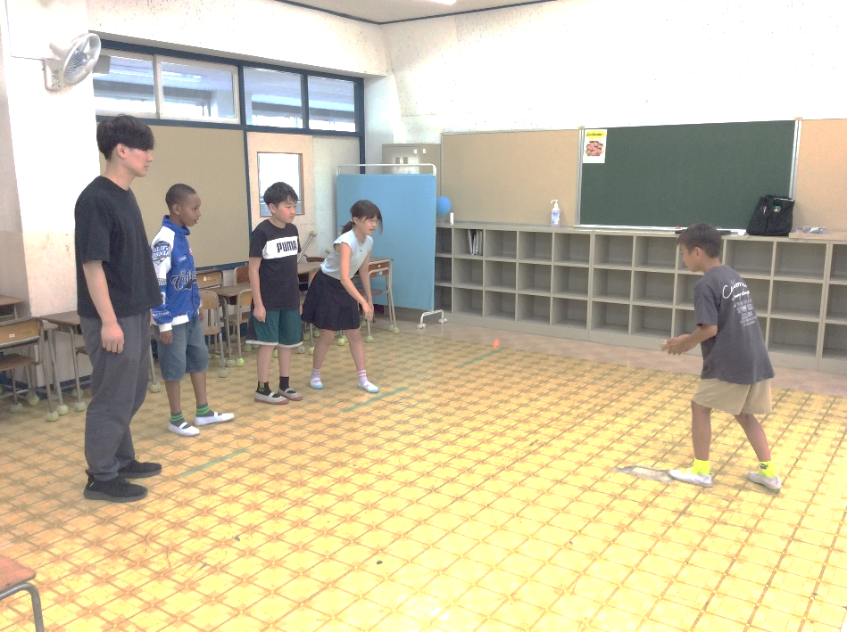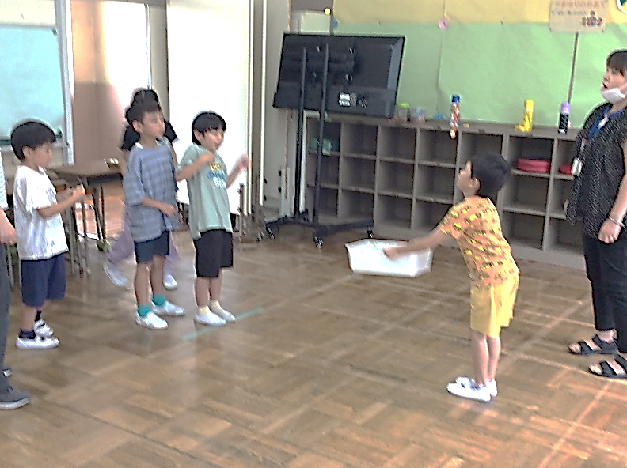

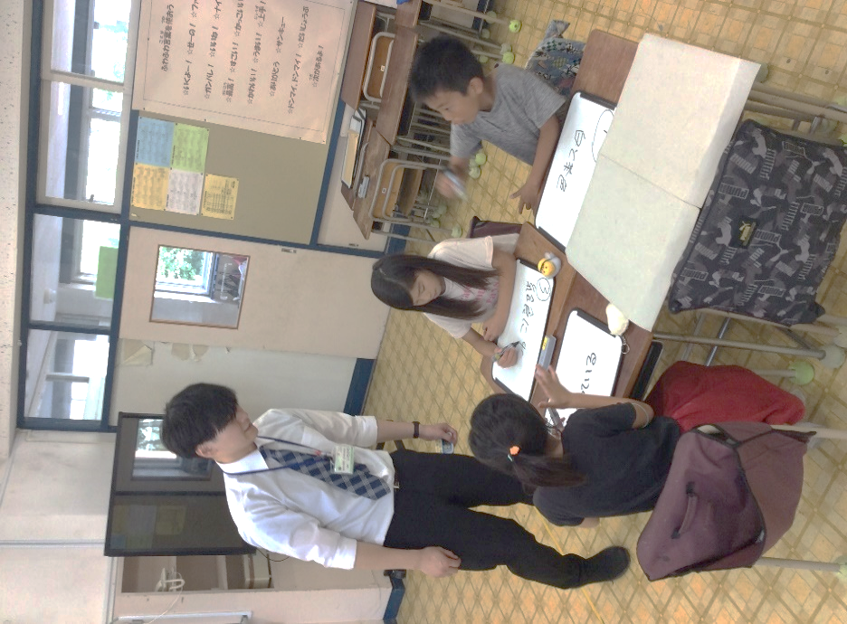

**協力チャレンジ③　『スリーヒントクイズ作り』**

決められたお題が答えになるようなスリーヒントクイズを協力して作りました。クイズの作り方を確認した後、「こんなヒントはどう？」「それは３番目のヒントにするといいんじゃない？」などと、話し合いながらクイズを完成させました。できたクイズを交代で解き合い、正解すると、作った側も答えた側も、一緒に喜び合っていました。

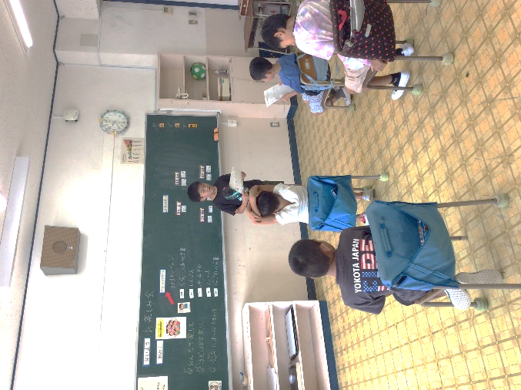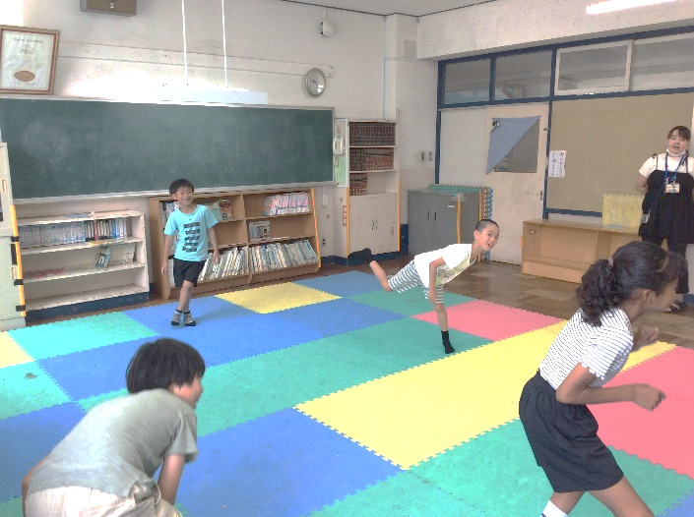

1学期の学習のまとめとして、グループごとにお楽しみ会をしました。内容や役割を話し合って決め、分担の仕事をそれぞれに準備し、当日を迎えました。相手のことを考えて言葉をかけたり、勝っても負けても楽しめるよう気持ちをコントロールしたり、これまでに学習してきたことを活かしながら、楽しむことができました。